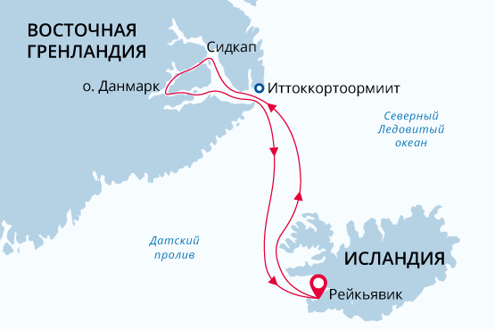

Восточная Гренландия
Под куполом Северного сияния
01 сен. - 11 сен. 2024
11 дней
Начало круиза: Рейкьявик (Исландия)
Окончание круиза: Рейкьявик (Исландия)
Судно «Си Спирит»
Доп. опции:

Маршрут
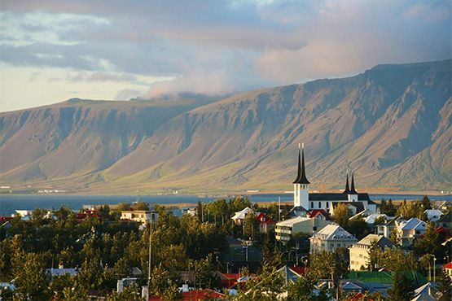День 1. (1 сентября): Рейкьявик (Исландия), ночь в отеле
Добро пожаловать в столицу Исландии – Рейкьявик. Для вас забронирована ночь в отеле города (входит в стоимость путешествия).
Исследуйте одну из самых северных столиц на Земле. В окрестностях Рейкьявика вы обнаружите удивительный мир гейзеров, водопадов, гор и ледников. А в самом городе – большой выбор отличных ресторанов, музеев и магазинов.
День 2. (2 сентября): Рейкьявик, посадка на судно
Во второй половине дня мы поднимаемся на борт экспедиционного судна «Си Спирит». Вечером мы выходим в море, минуя живописную бухту. Возможно, мы увидим наших первых китов (наиболее вероятны встречи с горбатыми китами и малыми полосатиками).
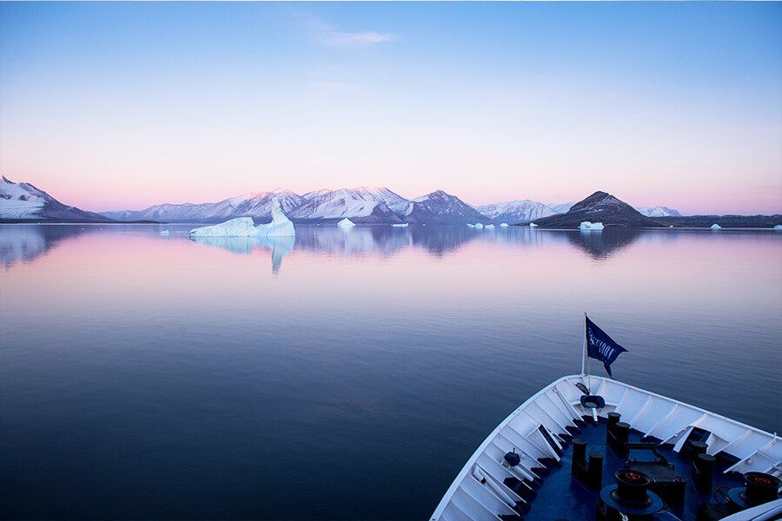День 3. (3 сентября): Пересекаем Датский пролив
Наше экспедиционное судно держит курс на Восточную Гренландию. Наши эксперты по региону проводят лекции об уникальной природе Гренландии.

А еще вы можете посетить святая святых нашего судна - капитанский мостик.

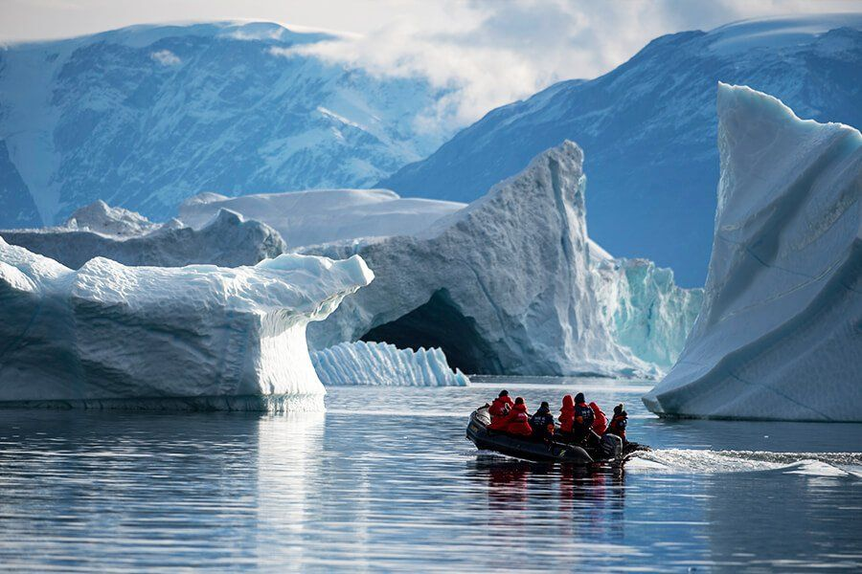День 4-8. (4 сентября - 8): Исследуем Восточную Гренландию
Восточная Гренландия знаменита красотой ландшафтов. Здесь сконцентрировано сразу несколько мест и явлений, о которых можно сказать в превосходной степени – «самые-самые».
Мы исследуем самую большую в мире и (по словам многих) самую красивую систему фьордов Скорсби. Здесь нас ждут самые большие в Арктике айсберги. И ещё – это лучшее в мире место для наблюдения за Северным сиянием.
Другая уникальная черта этих мест – контрасты ландшафтов. Осенняя тундра покрыта яркими цветами. Рядом высятся характерные для Восточной Гренландии «полосатые» горы, где пластами выделяются разные породы и цвета. А невдалеке мерцают голубым огромные айсберги.
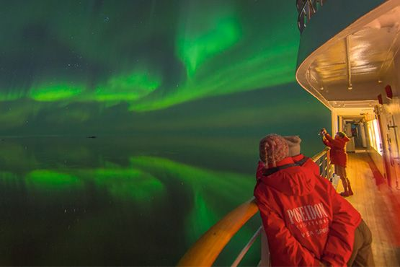День 9. (9 сентября): Датский пролив; на пути в Исландию
День в море даст нам возможность обсудить полученные впечатления с новыми друзьями. В здешних водах часто можно наблюдать миграции китов. Возможно, Восточная Гренландия порадует нас напоследок еще одним зрелищем - Северным сиянием.
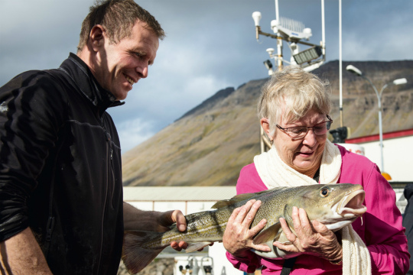День 10. (10 сентября): Западные фьорды, Исландия
Мы посетим самый красивый регион Исландии – Западные фьорды. Это отдаленная часть острова, сюда добирается лишь 10% всех посетителей страны. Здесь надежно спрятаны от посторонних глаз головокружительные фьорды, ревущие водопады и живописные горы.
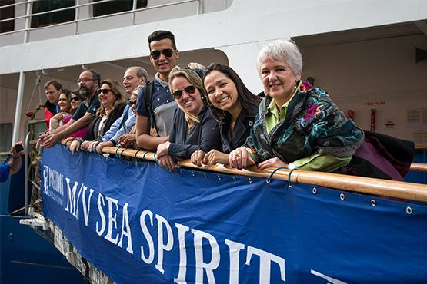День 11. (11 сентября): Рейкьявик (Исландия), высадка с судна
После завтрака нас ждет высадка с судна. Трансфер доставит вас в аэропорт или в центр города, если вы планируете задержаться в Рейкьявике. Наше путешествие закончено, но, может быть, время планировать новое?

Судно «Си Спирит»
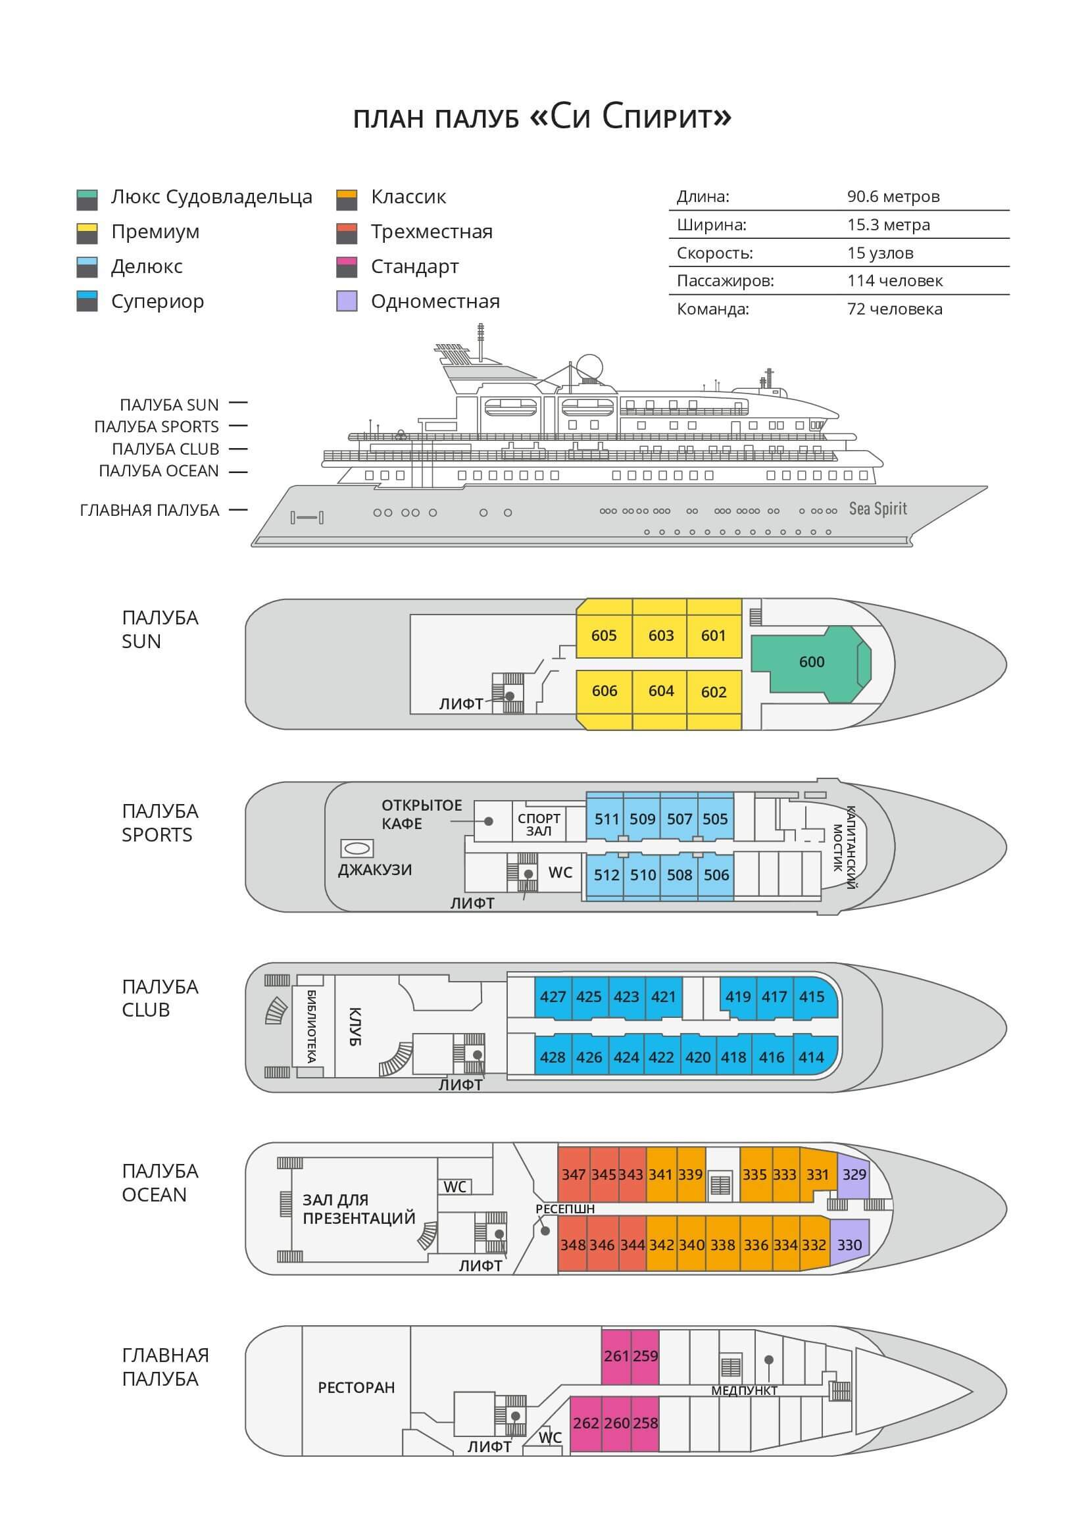

Трехместная  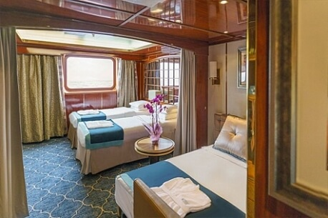  2 кровати twin или 1 кровать king-size, раскладывающаяся софа; гардероб /шкаф, ванная комната (туалет, душ), сейф, холодильник, спутниковая телефонная связь, телевизор, индивидуальный климат-контроль; окно. | Cтандарт  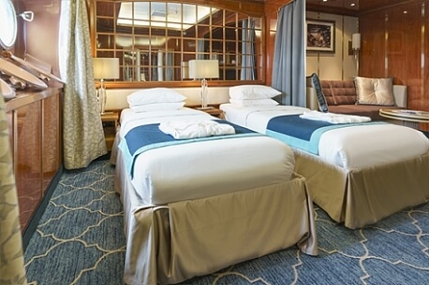  2 кровати twin или 1 кровать king-size; гардероб /шкаф, ванная комната (туалет, душ), сейф, холодильник, спутниковая телефонная связь, телевизор, индивидуальный климат-контроль; иллюминаторы.
Одноместная  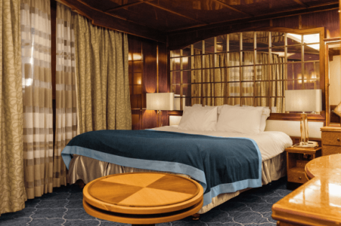  1 кровать king-size, 2 шкафа, ванная комната, сейф, холодильник, спутниковая телефонная связь, телевизор, индивидуальный климат-контроль, фен, окно (может быть закрыто во время волнения на море). | Классик  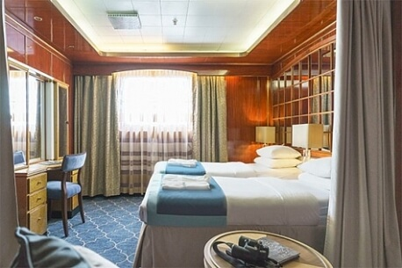  2 кровати twin или 1 кровать king-size; гардероб /шкаф, ванная комната (туалет, душ), сейф, холодильник, спутниковая телефонная связь, телевизор, индивидуальный климат-контроль; окно.
Супериор  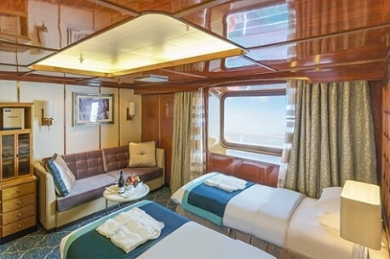  2 кровати twin или 1 кровать king-size; гардероб /шкаф, ванная комната (туалет, душ), сейф, холодильник, спутниковая телефонная связь, телевизор, индивидуальный климат-контроль; окно выходит на зону променада палубы Club Deck. | Делюкс  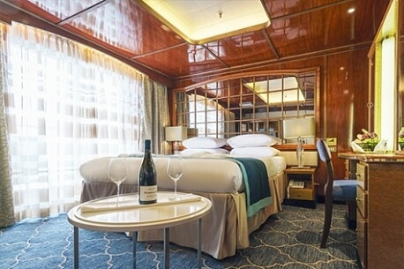  2 кровати twin или 1 кровать king-size; гардероб /шкаф, ванная комната (туалет, душ), сейф, холодильник, спутниковая телефонная связь, телевизор, индивидуальный климат-контроль; балкон, отделенный от жилой зоны скользящей стеклянной дверью.
Премиум  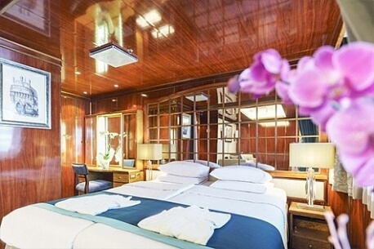  2 кровати twin или 1 кровать king-size; гардероб /шкаф, ванная комната (туалет, душ), сейф, холодильник, спутниковая телефонная связь, телевизор, индивидуальный климат-контроль; балкон, отделенный от жилой зоны скользящей стеклянной дверью. | Люкс Судовладельца  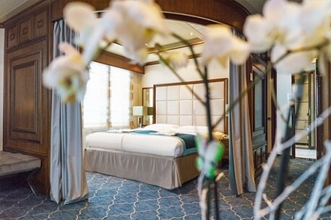  Отделенная спальная зона: кровать king-size, раскладывающаяся софа; зона гостиной; гардероб /шкаф, ванная комната (туалет, джакузи), сейф, холодильник, спутниковая телефонная связь, HD plasma TV, стереосистема BOSE, индивидуальный климат-контроль; терраса на палубе, отделенная от жилой зоны скользящей стеклянной дверью.

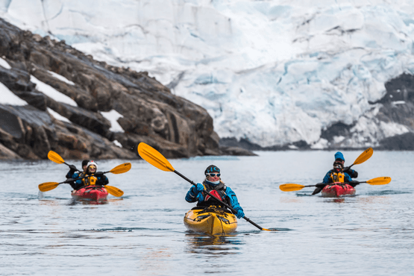 | Каякинг  СТОИМОСТЬ ОПЦИИ КАЯКИНГА:  655 USD  По словам наших каякеров, в первые же минуты они осознали, что не испытывали подобных чувств от каякинга ни в каком другом месте планеты. Кристально чистые воды несут каяк в волшебном созвучии — плеск воды, звук капель, падающих с временно бездействующих весел и треск многовековых толщ льда. Мимо вас проплывают киты и сверкающие айсберги. Грандиозность и великолепие панорамы словно уменьшают ваши собственные размеры, и именно в это мгновение вы, как никогда, сможете почувствовать себя крошечной частицей огромной Вселенной.  Для участия в полярном каякинге необходим опыт и знание английского языка. Количество мест ограничено: 16 каякеров в Антарктике и 8 в Арктике. Поэтому данную опцию рекомендуется бронировать заранее.
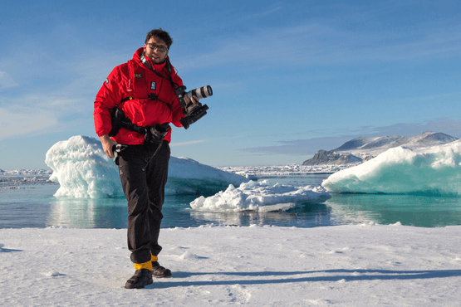 | Фотография  БЕСПЛАТНАЯ ОПЦИЯ  Во всех наших круизах участвует опытный фотограф. Он всегда готов поделиться своими знаниями как на борту судна в ходе фото-презентаций и лекций, так и во время высадок.  Если вы только начинаете знакомиться с миром фотографии — не расстраивайтесь. Участвовать в наших турах могут как продвинутые фотографы, так и новички. Вы овладеете ключевыми основами фотографии в уникальном окружении, с возможностью получить ответы на свои вопросы от лучших фотографов.

Стоимость на 1 человека
Трехместная | Cтандарт | Одноместная | Классик | Супериор | Делюкс | Премиум | Люкс Судовладельца
$ 7.095 | $ 9.895 | $ 14.695 | $ 10.495 | $ 10.695 | $ 12.095 | $ 13.195 | $ 16.895
$ 5.321 | $ 7.421 | $ 11.021 | $ 7.871 | $ 8.021 | $ 9.071 | $ 9.896 | $ 12.671
*Акция действует до 20 мая 2024. Только для новых бронирований.
Одноместное размещение рассчитывается с применением коэффициента 1,7 к стоимости одного места в каютах категорий Стандарт, Классик и Супериор; коэффициента 2 к стоимости одного места в каютах категорий Делюкс, Люкс Премиум и Люкс Судовладельца. Размещение с подселением возможно в каютах категорий Трехместная, Стандарт, Классик, Супериор.

Включено в стоимость  Размещение в отеле в Рейкьявике в первый день программы (1 ночь);  Групповые трансферы до судна в день посадки;  Размещение на судне в каюте выбранной категории;  Питание: полный пансион на борту (кофе, чай, какао на coffee station – 24 часа);  Сборы AECO и государственные пошлины  Приветственный и прощальный коктейль на борту судна;  Все запланированные высадки на экспедиционных лодках Зодиак и экскурсии (зависят от погодных и ледовых условий);  Информационное сопровождение круиза Экспедиционным Лидером и Экспедиционной командой;  Лекции, видео, слайд-шоу и презентации экспертов по региону;  Фирменная экспедиционная куртка;  Резиновые сапоги для высадок на время круиза;  Информационный пакет (предоставляется до начала путешествия);  В день высадки с судна групповой трансфер в Международный аэропорт Кефлавик (KEF) или в гостиницу в центре для хранения багажа;  Электронный журнал путешествия;  Все портовые сборы;  Wi-Fi на борту. | Не включено  Авиаперелеты;  Стоимость визы (если необходимо);  Персональные расходы: бар, связь, прачечная;  Дополнительная опция каякинга;  Чаевые стюардам и другому обслуживающему персоналу на судне (на ваше усмотрение);  Трансфер из аэропорта в отель в первый день программы;  Стоимость любых применимых медицинских тестов (тестов на наличие вируса COVID-19) или прививок, требуемых либо местными властями, либо компанией-организатором до, во время или после круиза;  Топливный сбор;  Страховка багажа и страховка от отмены поездки;  Медицинская страховка, включающая эвакуацию и репатриацию (покрытие не менее 200 000 USD).

